Bài 3: Sự hình thành Liên bang Cộng hòa xã hội chủ nghĩa Xô Viết

**1. Quá trình hình thành Liên bang Cộng hòa xã hội chủ nghĩa Xô viết**

- Sau thắng lợi của Cách mạng tháng Mười Nga, nhiệm vụ hàng đầu của chính quyền cách mạng là đập tan bộ máy nhà nước cũ, xây dựng nhà nước mới của những người lao động. Đại hội Xô viết toàn Nga lần thứ hai*,*khai mạc đêm 25/10/1917 (ngày 7/11/1917 theo lịch mới) tại Điện Xmô-nưi, ra tuyên bố thành lập Chính quyền Xô viết do Lênin đứng đầu.

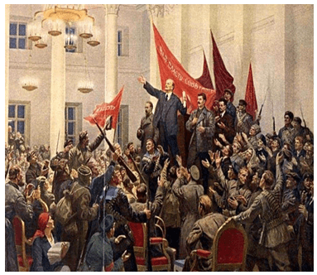

*Đại hội Xô viết toàn Nga lần thứ hai (đêm 7/11/1917)*

- Trong cuộc chiến đấu chống thù trong, giặc ngoài, các nước Cộng hoà xã hội chủ nghĩa trên đất nước Xô viết đã đoàn kết, giúp đỡ lẫn nhau để giữ vững chính quyền Xô viết. Chiến tranh kết thúc, nhiệm vụ khôi phục kinh tế, xây dựng chủ nghĩa xã hội và bảo vệ đất nước đòi hỏi sự liên minh chặt chẽ hơn nữa, nhất là sự thống nhất trên cơ sở nhà nước của các nước Cộng hoà Xô viết.

- Tư tưởng chỉ đạo của Lênin trong việc thành lập Liên bang Cộng hoà xã hội chủ nghĩa Xô viết là sự bình đẳng về mọi mặt, quyền dân tộc tự quyết và xây dựng một cộng đồng anh em giữa các dân tộc.

- Ngày 30/12/1922, tại Mátxcơva, dưới sự chỉ đạo trực tiếp của Lê-nin, Đại hội lần thứ nhất các Xô viết toàn Liên bang đã thông qua bản Tuyên ngôn thành lập Liên bang Cộng hoà xã hội chủ nghĩa Xô viết (gọi tắt là Liên Xô) và bản Hiệp ước Liên bang.

- Tháng 1/1924, bản Hiến pháp đầu tiên của Liên Xô được thông qua, hoàn thành quá trình thành lập Nhà nước xã hội chủ nghĩa đầu tiên trên thế giới.

**2. Ý nghĩa của sự ra đời Liên bang Cộng hòa xã hội chủ nghĩa Xô viết**

**- Ý nghĩa trong nước:**

+ Quá trình thành lập Liên bang Cộng hoà xã hội chủ nghĩa Xô viết phù hợp với lợi ích chung của các dân tộc trên đất nước Xô viết.

+ Sức mạnh của tình đoàn kết và sự hợp tác, giúp đỡ giữa các dân tộc tạo điều kiện cho sự phát triển nhanh chóng về kinh tế, xã hội của tất cả các nước Cộng hoà, đồng thời tăng cường vị thế của Liên Xô trên trường quốc tế.

**+**Việc thành lập Liên Xô dưới sự chỉ đạo của V. I. Lênin đã mở ra con đường giải quyết đúng đắn vấn đề dân tộc trên đất nước Xô viết trên cơ sở bình đẳng và sự giúp đỡ lẫn nhau.

**- Ý nghĩa quốc tế:**

+ Liên Xô trở thành biểu tượng và là chỗ dựa về tinh thần, vật chất to lớn cho phong trào cách mạng thế giới.

+ Những thành tựu của Liên Xô đã cổ vũ, lôi cuốn mạnh mẽ phong trào giải phóng dân tộc ở những nước thuộc địa ở châu Á, châu Phi và khu vực Mỹ Latinh, đồng thời tạo tiền đề cho sự ra đời của hệ thống xã hội chủ nghĩa.

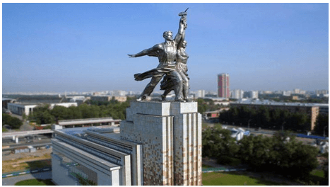

*Tượng Liên minh công nông - biểu tượng của Nhà nước Xô viết ở ngoại ô Matxcơva*